Premiers Secours en Equipe de niveau 1
P.S.E 1

DOSSIER DU CANDIDAT
Sessions 2026

Ce dossier constitue un document formel destiné à vous fournir les informations dont vous aurez besoin pour vous sentir partie prenante de l’action de formation.

PRESENTATION DU CENTRE DE FORMATION

Le Ministère de l’intérieur autorise la Fédération française des Secouristes Français Croix Blanche à délivrer des formations initiales et continues dans différentes unités d’enseignement du secourisme et par délégation à ses comités départementaux
L’association SECOURISTES FRANÇAIS CROIX BLANCHE -COMITE DEPARTEMENTAL DE L’ISERE (CD38) est prestataire de ces formations, selon le cadre législatif en vigueur, par l’obtention d’un agrément délivré par le Préfet de son territoire.
Le CD38 est également le référent pour les dispositifs prévisionnels de secours de l’Isère en partenariat avec ses associations locales.
Domaines d’intervention
FORMATIONS AU SECOURISME
En formations initiales et formations continues (recyclage) selon la règlementation en vigueur
- Sécurité civile

- PSC : Premiers Secours Citoyen
- PSE1 et PSE2 : Premiers Secours en Equipe de de niveau 1 et de niveau 2
- BNSSA : Brevet National de Sécurité et Sauvetage Aquatique
- GQS : Gestes qui sauvent
- GSAPE : Gestes de secours adaptés à la petite enfance

- Prévention et Sécurité

  - SST : Sauveteur Secouriste du Travail (Agrément INRS)
  - Gestion de conflit

SECOURISME OPERATIONNEL / POSTES DE SECOURS
- Mises en place et gestion de postes de secours dans le cadre d’évènements (manifestations sportives, musicales, culturelles…)

LA FORMATION

Arrêté du 15 juin 2024 relatif à la filière opérationnelle de sécurité civile dans le domaine de la formation aux premiers secours.
L’objectif de la formation est de faire acquérir aux apprenants les capacités nécessaires à :
    - Porter assistance, seul et sans matériel, à une personne en situation apparente de péril grave et imminent en réalisant des gestes salvateurs,
    - Porter secours, sur le plan technique et humain, à une ou plusieurs victimes, avec matériels et sous les ordres d’un équipier-secouriste ou d’un chef d’équipe, dans le cadre d’opérations de secours.

Pré requis : Avoir 16 ans minimum
Durée de la formation : 35 heures
La formation proposée sous deux formes ; soit en semaine du lundi au vendredi, soit sur 2 week-ends consécutifs.
Les compétences attendues :
- Evoluer dans le cadre juridique applicable à son action de secours et dans le respect des procédures définies par son autorité d’emploi.
- Assurer une protection immédiate, adaptée et permanente, pour soi-même, la victime et les autres personnes des dangers environnants
- Réaliser un bilan et assurer sa transmission aux services appropriés
- Réaliser les gestes de premiers secours, seul ou en équipe, face à une personne
  - Victime d’une obstruction des voies aériennes
  - Victime d’un saignement abondant
  - Ayant perdu connaissance
  - En arrêt cardiaque
  - Victime d’une détresse respiratoire, circulatoire ou neurologique
  - Présentant un malaise
  - Présentant un traumatisme des membres ou de la peau

- Assister des équipiers secouriste, lors de manœuvres d’immobilisation, de relevage ou de brancardage
- Adapter son comportement à la situation ou à l’état de la victime

Méthodes pédagogiques :
Alternance d’apports théoriques et de mises en situation. Apprentissage des gestes, études de cas et QCM seront proposés lors des différentes journées de formation.
Un livret vous est remis le premier jour, reprenant toutes les connaissances règlementaires nécessaires.

La disponibilité, le professionnalisme et la maîtrise du domaine enseigné de nos formateurs vous garantirons une formation de qualité dans une ambiance conviviale.
Les conditions de validation :
- Avoir suivi l’ensemble de la formation
- Avoir acquis chacune des compétences ci-dessus
- Satisfaire aux modalités certificatives du RIC :
  - Réalisation correcte lors des séquences d’apprentissage, l’ensemble de techniques et procédures abordées lors de la formation
  - Démontrer lors des séquences de mises en situation, l’atteinte des objectifs de la formation en termes de capacités théoriques, pratiques et comportementales.

Un recyclage nommé « formation continue annuelle » doit être suivi chaque année par son titulaire afin de maintenir sa validité. (En année civile)

VIE PRATIQUE

Les formations initiales PSC et continues FC PSC, s’organisent dans la salle de formation de notre siège social :
6 rue Roland Garros – 38320 Eybens.
Notre salle de formation se situe au RDC du bâtiment (photo ci-dessous), permettant l’accès aux personnes à mobilité réduite.
Elle est équipée de tableaux blancs, d’un ordinateur et vidéoprojecteur ainsi que du matériel pédagogique nécessaire pour chacune des formations (mannequins, défibrillateurs, maquillage…).

Vous aurez accès libre à une bouilloire, une cafetière, deux micro-ondes et un frigo pour la pause déjeuner.
Nous vous invitons à vous munir de votre propre tasse et d’une gourde/bouteille d’eau.

Vous devrez vous présenter 10 minutes avant le début de la séquence de formation, dans une tenue adaptée aux situations au sol et avec du matériel de prise de notes.

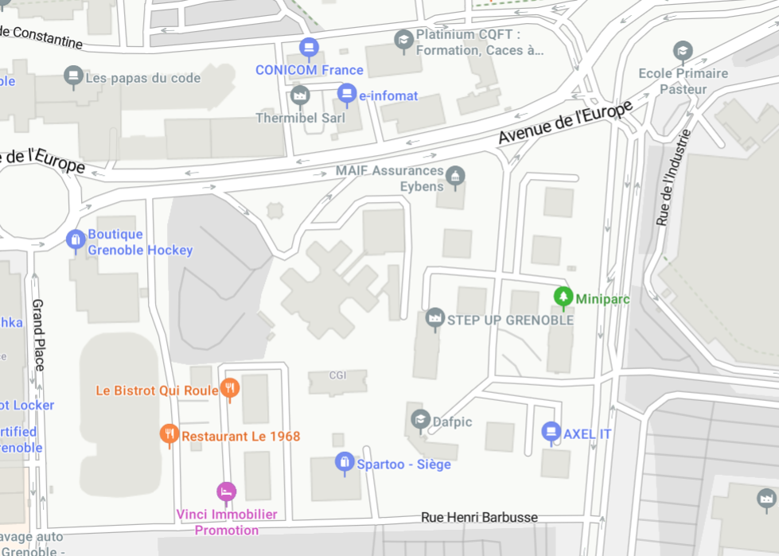
SPL M TAG
Summum
Patinoire
Grand Place
Hewlett Packard


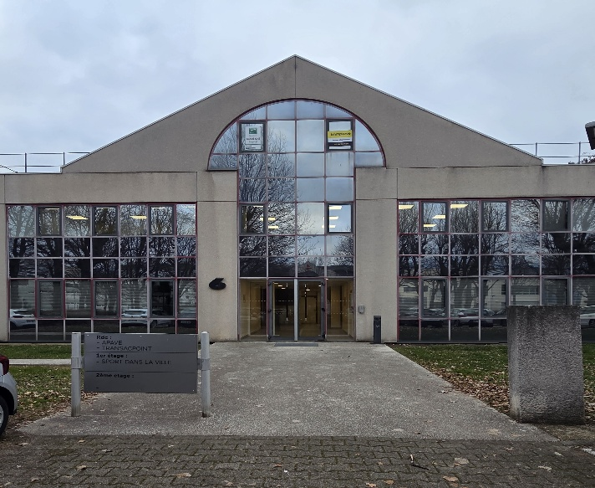
ACCES
En voiture :
- Depuis Lyon (A48) ou Chambéry (A41), via la Rocade Sud sortie 6 Grenoble -Centre /Alpexpo
En tramway :
- Ligne A : Arrêt Grand Place puis 10mn de marche sur avenue de l’Europe, direction Eybens/SMH
En bus :
- Ligne C6 : Arrêt Raymond Chanas puis 2mn de marche
- Ligne 12 : Arrêt Raymond Chanas puis 2mn de marche
- Ligne C3/C8/65/67 : Arrêt Grand Place puis 10mn de marche sur avenue de l’Europe, direction Eybens

FICHE DE RENSEIGNEMENTS ADMINISTRATIFS
INSCRIPTION au PSE1
Merci de remplir en lettres MAJUSCULES

DATES DU PSE1 :

Nom : Prénom :
Nom de naissance :
Genre : Féminin Masculin
Date de naissance :
Lieu de naissance : et Département : (chiffre)
Adresse :
Code Postal : VILLE :
Téléphone portable : Courriel :
Situation professionnelle :

Toute inscription est définitive, les désistements ou demandes de report effectuées moins de 8 jours avant la date de formation ou absence le premier jour ne donneront droit à aucun remboursement du CD38 sauf sur présentation d’un justificatif médical.

Autorisation parentale obligatoire pour les mineurs

Je soussigné(e)
Représentant légal de

Autorise son inscription et sa participation à la formation PSE 1 relative à ce dossier d’inscription, organisée par le Comité départemental de l’Isère des Secouristes Français Croix Blanche (CD38).
Autorise l’association à prendre des photos et les diffuser en interne dans le seul cadre de communication et de promotion des actions de formation.
N’autorise pas la prise de photos, ce qui impliquera d’en informer mon enfant afin qu’il soit en retrait lors des prises de photos de groupe.
Fait pour valoir ce que de droit, le

Signature :

VOTRE INSCRIPTION
Nom -Prénom :

Conditions d’inscription
Dépôt du dossier complet au plus tard 10 jours avant le début de la formation :
La fiche de renseignements administratifs (ci-joint page 4)
Si le candidat est mineur, une autorisation parentale de participation à la session de formation (si émancipé, une copie de la décision de justice) (bas de la page 4).

La fiche inscription et tarifaire (page 5)

Le contrat de formation signé (ci-joint en page 6-7)
La fiche d’engagement (Page 8) et la fiche d’autorisation du droit à l’image (page 9)
Pour les candidats titulaires du PSC (anciennement PSC1), une copie du diplôme obtenu
Le règlement de la formation (RIB page 10)
Tarifs (cochez votre profil)

Coût PSE1 | 350 €
Coût avec prise en charge des 60€ du Pass’sport Région (pour les lycéens)  - Numéro de la carte :  - Code personnel à 4 chiffres : | 290 €  

Moyens de paiement (cochez votre profil)

Paiement complet  - Chèque à l’ordre de Croix Blanche  - Virement (RIB page 9)  - Avec prise en charge de l’employeur (demander un devis au secretariat) | 350 €
Paiement de l’acompte  - Chèque à l’ordre de Croix Blanche  - Virement (RIB page 9) | 100 €
Nous acceptons un étalonnement du paiement si nécessaire, pour cela prendre contact avec le secrétariat : 04.76.96.68.94

Dossier complet : Oui Non Reçu le :

Cachet de l’OF

CONTRAT DE FORMATION

Entre les soussignés :
Le comité départemental de l’Isère des Secouristes Français Croix Blanche, représenté par Jonathan DIHO, en qualité de Président,

Et le stagiaire Mme/M. :

Il est convenu ce qui suit :

Article 1 : Objet du contrat
L’organisme s’engage à organiser l’action de formation intitulée : Premiers Secours en Equipe de Niveau 1 (PSE1)

Article 2 : Nature et caractéristiques de l’action de formation
- L’action de formation a pour objectif de faire acquérir aux apprenants les capacités nécessaires à :
- Porter assistance, seul et sans matériel, à une personne en situation apparente de péril grave et imminent en réalisant des gestes salvateurs ;
- Porter secours, sur le plan technique et humain, à une ou plusieurs victimes, avec matériels et sous les ordres d’un équipier-secouriste ou chef d’équipe, dans le cadre d’opérations de secours.
- La formation est proposée soit sur deux week-ends consécutifs, soit sur une semaine de 5 jours lors de la première semaine des vacances scolaires d’Hiver, de Pâques et de Toussaint.
- La durée de la formation est d’une durée de 35H minimum.
- Pour le coût de la formation, se référer au tableau des tarifs (page 4).
- L’organisme formateur n’est pas lié par une obligation de résultat

Article 3 : Modalités de l’action de formation
- La formation se déroule uniquement en présentiel.
- Elle ne peut avoir lieu en deçà de 6 inscrits.
- Les moyens pédagogiques et techniques sont les suivants :
- Une équipe pédagogique composée de formateurs, dont l’un est désigné comme responsable pédagogique, titulaires du certificat de compétences de « formateur aux premiers secours en équipe ».
- Des apports de connaissances théoriques, générales ou techniques, avec une priorité donnée aux exercices d’application pratique.
- Les contenus s’appuient sur un référentiel interne de formation et de certification du Ministère de l’intérieur pour une cohérence des bonnes pratiques au plan national, des organismes habilités.

Article 4 : Modalités d’évaluation

- Evaluation sommative : Elle porte sur une évaluation continue des capacités de l’apprenant à :
  - Réaliser correctement, lors des séquences d’apprentissage, l’ensemble des techniques et des procédures abordées lors de la formation.
  - Démontrer, lors de séquences de mises en situation, l’atteinte de l’ensemble des objectifs de la formation, en termes de capacités théoriques, pratiques et comportementales.
- Evaluation de certification : Elle atteste de l’acquisition du candidat de chacune des compétences suivantes :
  - Evoluer dans le cadre juridique applicable à son action de secours et dans le respect des procédures définies par son autorité d’emploi.
  - Assurer une protection immédiate, adaptée et permanente, pour soi-même, la victime et les autres personnes des dangers environnants
  - Réaliser un bilan et assurer sa transmission aux services appropriés

  - Réaliser les gestes de premiers secours, seul ou en équipe, face à une personne
    - Victime d’une obstruction des voies aériennes
    - Victime d’un saignement abondant
    - Ayant perdu connaissance
    - En arrêt cardiaque
    - Victime d’une détresse respiratoire, circulatoire ou neurologique
    - Présentant un malaise
    - Présentant un traumatisme des membres ou de la peau

  - Assister des équipiers secouriste, lors de manœuvres d’immobilisation, de relevage ou de brancardage
  - Adapter son comportement à la situation ou à l’état de la victime

Article 5 : Délivrance du Diplôme
L’aptitude du candidat est sanctionnée par la délivrance d’un certificat de compétences de secouriste.
Il est délivré aux personnes qui satisfont aux conditions suivantes :
- Avoir suivi l’ensemble de la formation
- Avoir acquis les compétences citées ci-dessus.
- Satisfaire aux modalités d’évaluation du RIC

Le diplôme nominatif établi par la Fédération des Secouristes Françaix Croix Blanche est transmis aux candidats au format dématérialisé (email) par le centre de formation. Si le candidat le souhaite il pourra venir chercher son diplôme au format papier dans nos bureaux de Seyssins aux heures d’ouverture.

La validité du diplôme est d’une année. Une formation continue annuelle est obligatoire afin de maintenir la validité du diplôme.

Article 6 : Absence et interruption de stage
Toutes les heures de formation sont dues.
En cas d’abandon de la formation du fait du stagiaire pour un autre motif que la force majeure dûment reconnue, le présent contrat est résilié selon les modalités financières suivantes : les heures de formation effectivement réalisées seront facturées.
Toute absence constatée du stagiaire entraînera la non délivrance d’une attestation de formation et la non obtention du diplôme

Fait à Le

Lu et approuvé Jonathan DIHO, Président du CD38
Le stagiaire : Des Secouristes Français Croix Blanche
(Nom et Prénom)
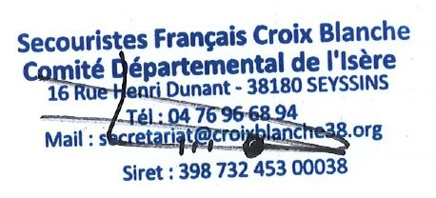

ENGAGEMENT DU CANDIDAT

Je soussigné (e) NOM/ Prénom

Sollicite de votre bienveillance la prise en compte de ma demande d’inscription au PSE1

Je déclare sur l'honneur :
- Que les informations fournies sont exactes.
- Avoir pris connaissance des conditions d’organisation de la formation et de certification.
- Ne rien dissimuler de mon état de santé en cours de formation (Etat fébrile, COVID, maladies contagieuses, infection…)
- A lire et respecter le règlement intérieur qui me sera transmis avec la convocation (1 semaine avant le premier jour de formation)
- En tant que personne majeur, ne pas m’opposer au droit à l’image au cours de la formation dans un but de communication promotionnelle de l’association
(En tant que mineurs, seulement avec l’autorisation signée sur la fiche d’inscription de mon représentant légal)
- Être informé du traitement et de l’archivage informatique de mes données personnelles par l’organisme de formation, tenant compte de la protection des données.
- Être informé que tout dossier incomplet ne pourra être pris en compte ou ne sera pas prioritaire selon le nombre de places disponibles.
- Que le règlement complet des frais de formation devra être effectué avant le début de celle-ci.
Le cas échéant, aucun diplôme ne sera transmis.
- Être informé de l’envoi dématérialisé du diplôme, avec la possibilité de venir chercher la version papier directement au bureau de l’organisme de formation.

Fait à Le
Signature du stagiaire Signature du représentant légal
(Si stagiaire mineur et non émancipé)

AUTORISATION « Droit à l’image »

Je soussigné(e)
Autorise
N’autorise pas

Le CD38 de la Croix Blanche à utiliser, sans contrepartie financière, mon image et mes propos, captés dans le cadre des activités de l’établissement, à les enregistrer et les exploiter à des fins d’information et de promotion de l’établissement, à les publier sur les supports de communication papier, analogiques, numériques ou électroniques, connus ou à connaitre, de l’association.
La présente autorisation est consentie, pour la durée nécessaire aux opérations de communication et d’archivage. Elle ne sera rétrocédée à aucun individu, organisme, partenaire ou société tiers.
En cochant cette case, j’autorise le CD38 de la Croix Blanche à publier mon identité et mes résultats d’examen sur son site internet.

Date : Signature :

PROTECTION DES DONNEES PERSONNELLES

Les données à caractère personnel collectées dans le cadre des inscriptions aux formations proposées font l’objet d’un traitement dont le Comité départemental 38 de la Croix Blanche, est responsable.
Objet du traitement : le traitement a pour finalité la gestion des activités de formation dont, notamment, la préinscription, l'inscription, le suivi pédagogique et la facturation des services associés.
Fondements juridiques : Le traitement des données relatives à l’image nécessite de recueillir le consentement des personnes concernées.
Catégories de destinataires : les personnels, les élus et les partenaires institutionnels de notre association sont destinataires des données personnelles, uniquement pour les données qui les concernent.
Droits sur vos données : vous pouvez accéder et obtenir copie des données vous concernant. Vous disposez également d’un droit à la portabilité de vos données, d’un droit d’opposition (tenant à un motif légitime), de rectification et de limitation du traitement de vos données ainsi, qu’en toute hypothèse, du droit de retirer vos consentements. Toute personne peut exercer ses droits sur ses données sur simple demande auprès notre secrétariat, par courrier postal : Secouristes Français Croix Blanche, 16 rue Henri Dunant, 38180 EYBENS. Toute personne dispose en outre de la possibilité, si elle estime que ces droits ne sont pas respectés, d’introduire une réclamation auprès de la Commission Nationale de l’Informatique et Libertés (CNIL).

